1. Kết nối đến Repositories của nhóm mà nhóm Trưởng đã tạo trên GIT.

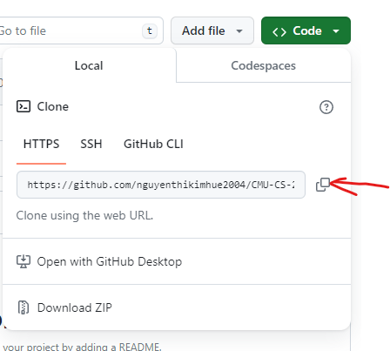

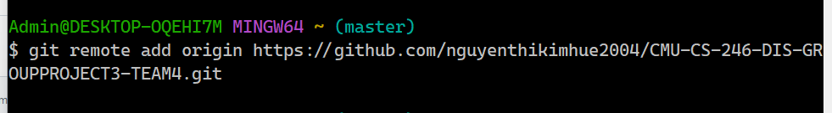

# Thực hiện Checkout tài liệu được phân công cập nhật xuống Local.

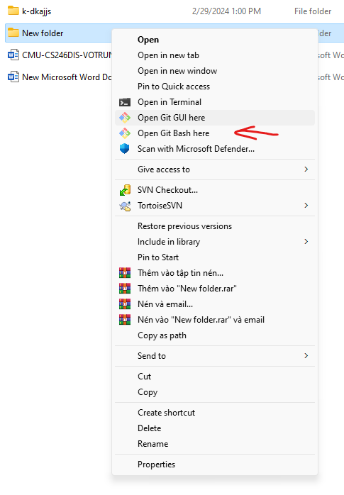

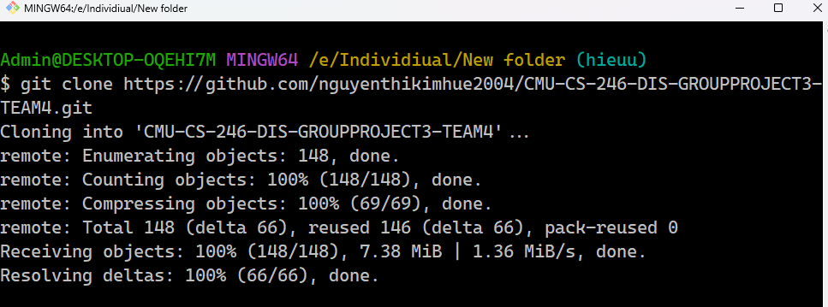

# Tiến hành cập nhật tài liệu mà nhóm Trường đã phân công trên Local Computer, sau đó Thực hiện CheckIn tài liệu sau khi đã cập nhật lên GIT.

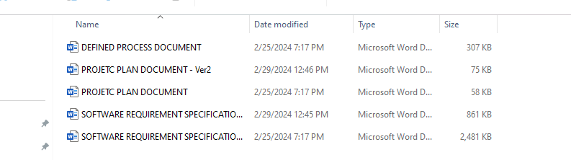

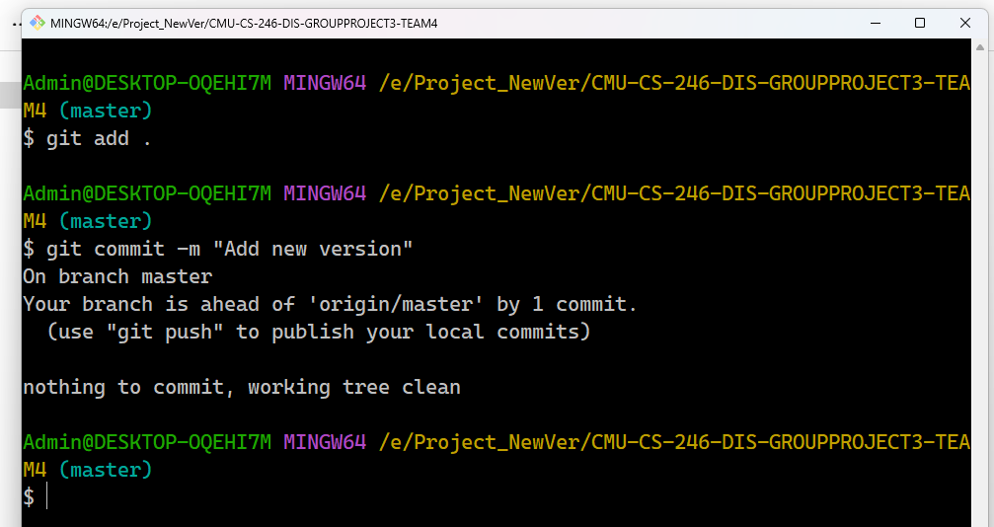

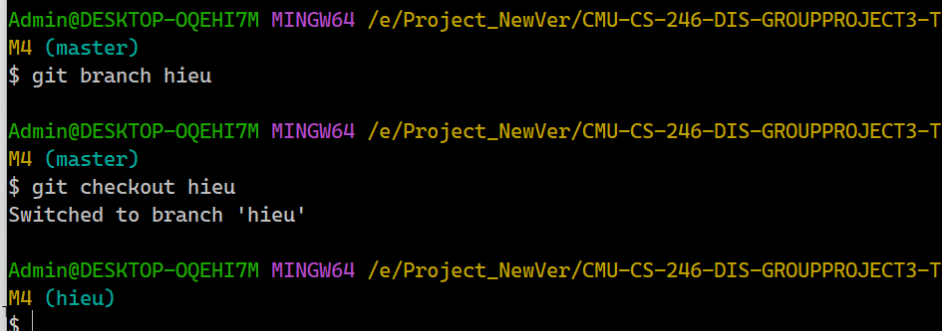

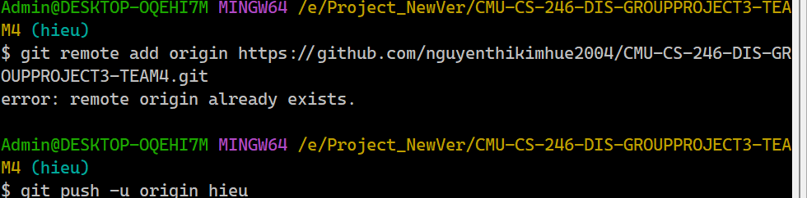

# Tiến hành Code chức năng mà nhóm Trường đã phân công trên Local Computer, sau đó Thực hiện CheckIn code lên GIT.

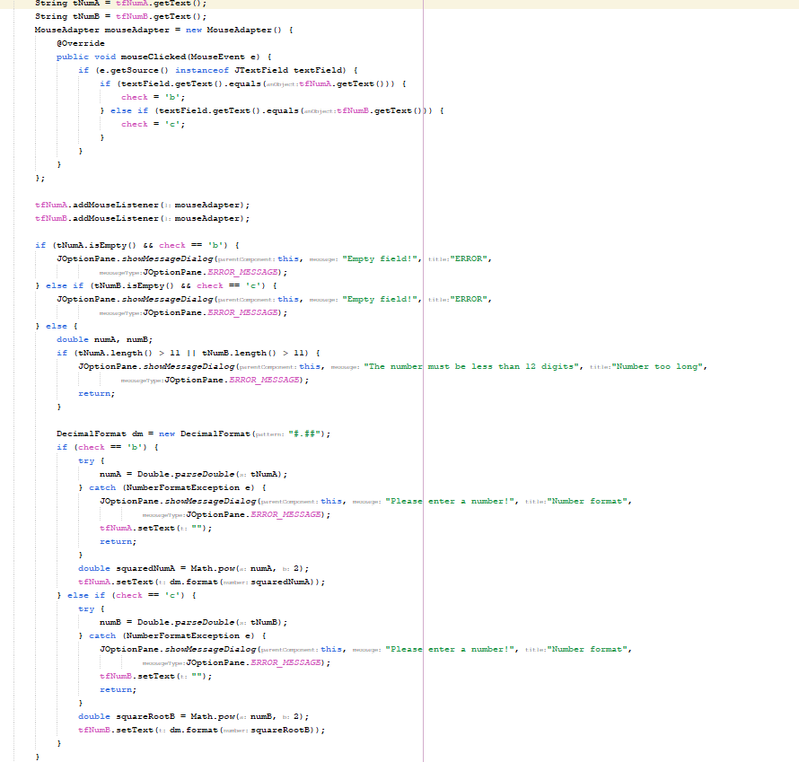

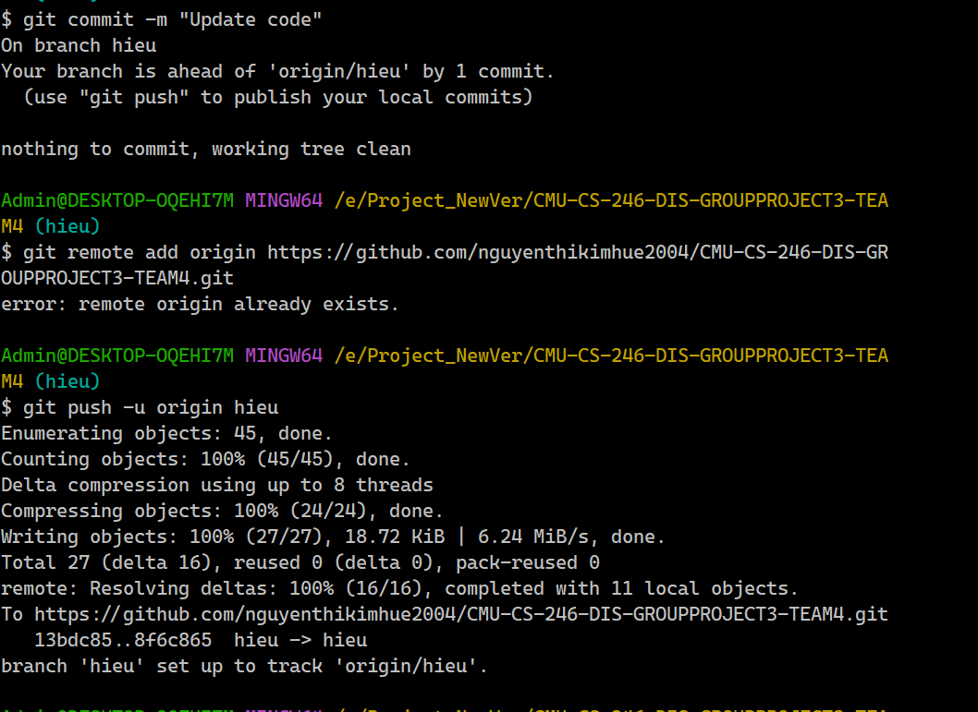

# 5. Tiến hành Test các chức năng mà nhóm trưởng đã phân công (khi test dựa trên Test Case), ghi kết quả kiểm thử vào Test Case.

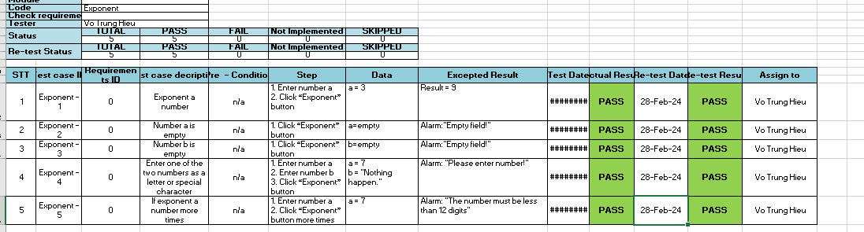

# 6. Check in tài liệu test case lên GIT.

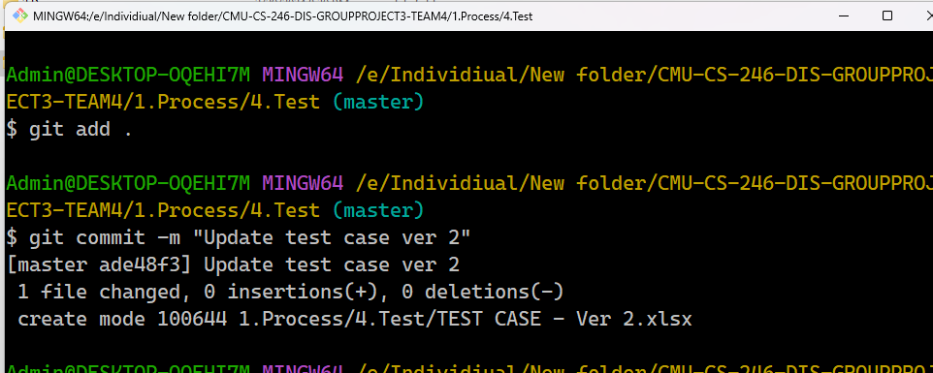

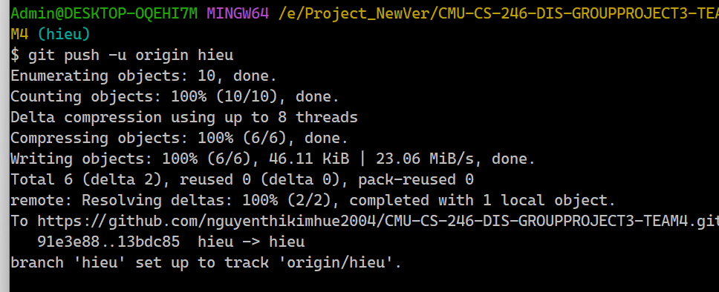

# 7. Dùng Eclipse để Checkout, Checkin (update, commit) code được nhóm giao lên GIT.

## a/ Checkout

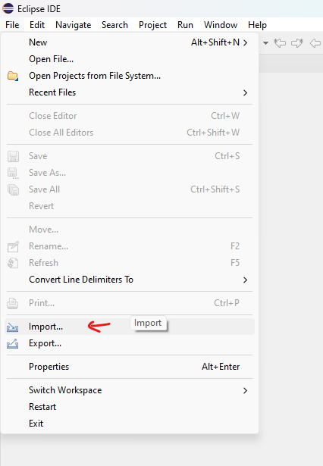

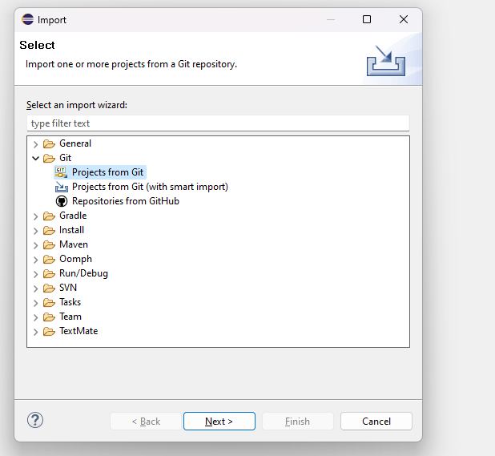

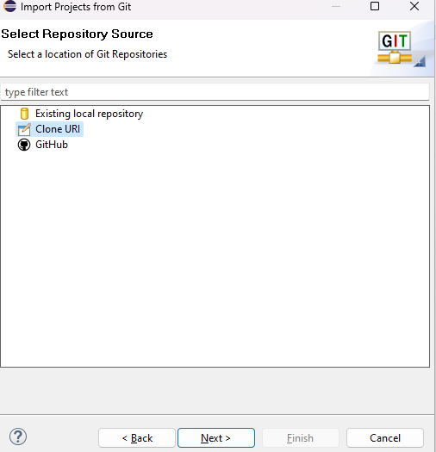

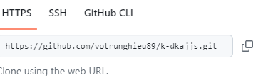

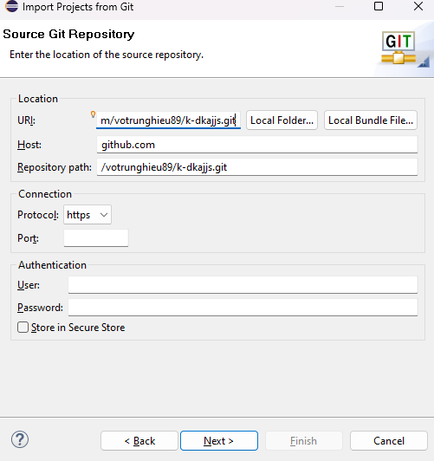

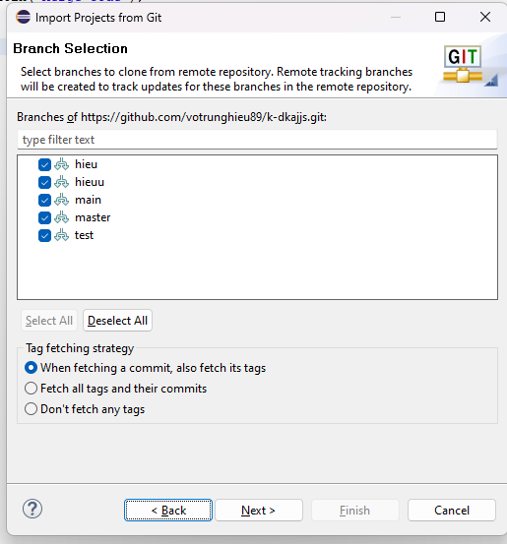

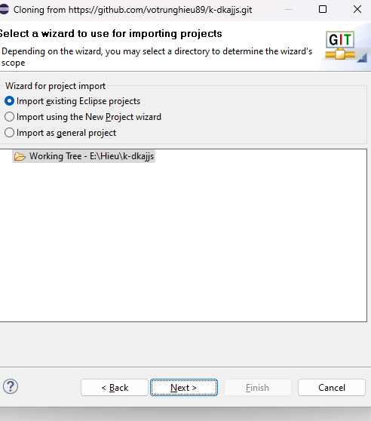

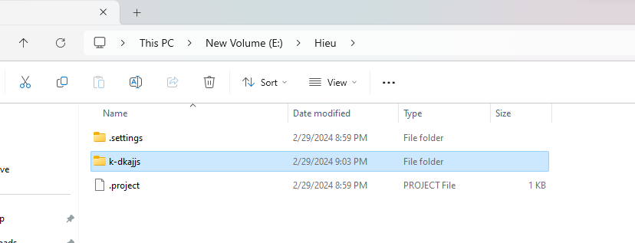

## b/ Checkin

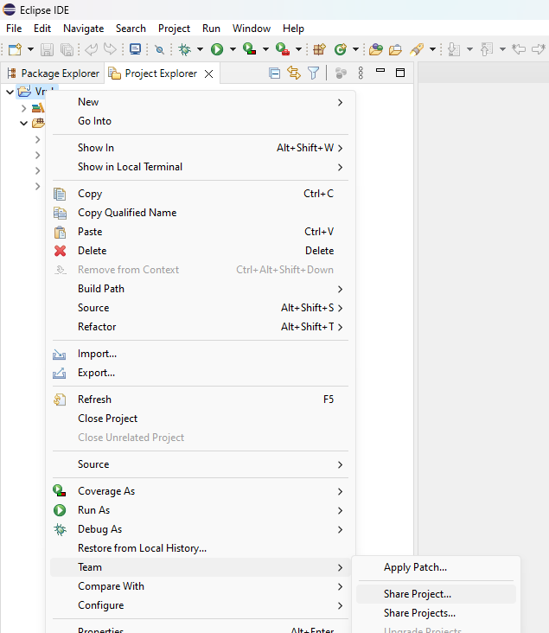

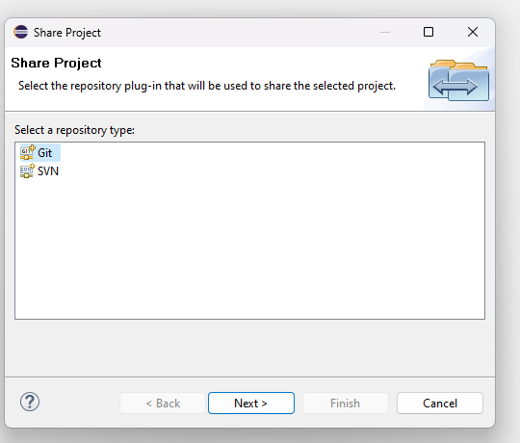

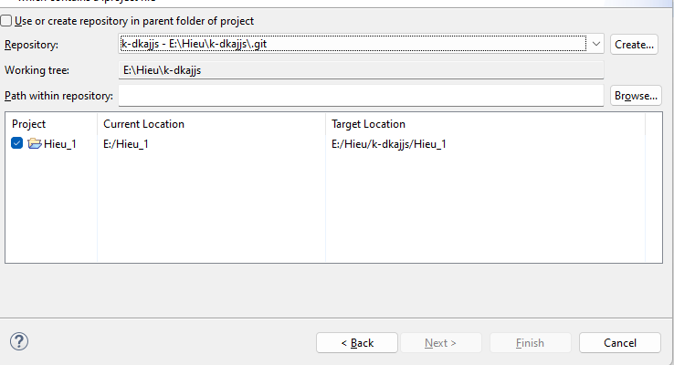

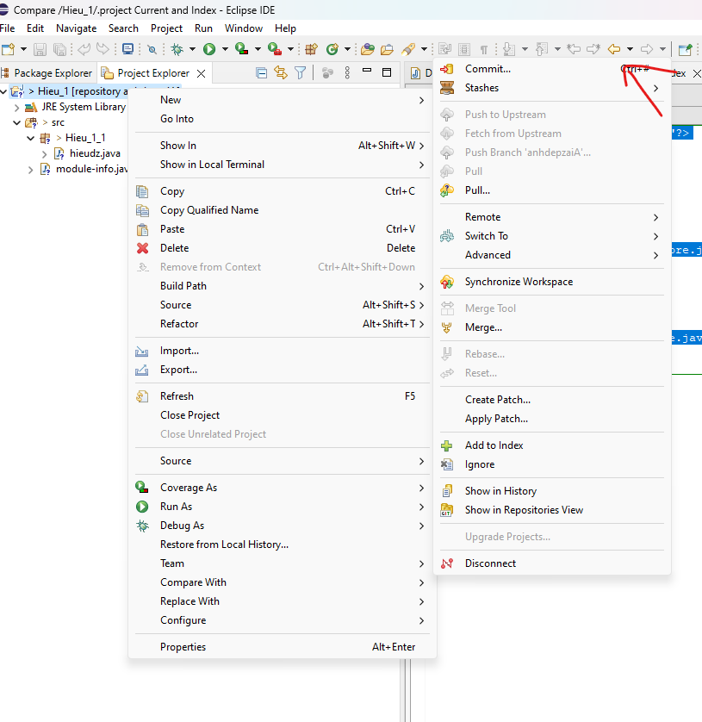

# 8. Dùng Turtoise SVN để Checkout, Checkin (update, commit) một file tài liệu bất kỳ lên GIT